Katecheza 35
Temat: Błogosławiona noc – zwycięstwo światła
Poznasz i nauczysz się:
- liturgię (jak przebiega nabożeństwo) Wielkiej Soboty
- wydarzenia związane ze zmartwychwstaniem Jezusa (J 20,1-8),
- znaczenie słowa „rezurekcja”

- Powtórzmy sobie co to znaczy Wigilia
Wigilia jest nie tylko przed Bożym Narodzeniem.
Słowo to pochodzi od łacińskiego pervigilium, które oznacza „czuwanie, straż nocną, wartę, czujność”. Wigilia to rozpoczęcie obchodów świątecznych wieczorem w dniu poprzedzającym święto. W Kościele katolickim każde święto ma swoją wigilię, np. wigilią każdej niedzieli jest sobotni wieczór.
Najbardziej uroczystą wigilią, jaką przeżywamy w roku liturgicznym, jest Wigilia Paschalna.
- Pascha Starego Przymierza
Wigilia Paschalna nawiązuje treścią do wydarzeń, które rozegrały się w Egipcie przed wyjściem Izraelitów z niewoli. Od tamtego dnia do dziś Żydzi obchodzą każdego roku Paschę na pamiątkę tych wydarzeń.
Dla Izraelitów słowo „Pascha” znaczy „przejście Boga” przez Egipt. Wieczorem, przed ucieczką
z niewoli, Izraelici spożyli specjalnie przygotowaną wieczerzę.
Przypomnimy, w jaki sposób przebiegały wydarzenia tamtej nocy
PASCHA Izraelitów
-zabicie baranka
-oznaczenie domów krwią baranka
-przejście anioła śmierci
-wyjście z Egiptu
-przejście przez Morze Czerwone
Wykonaj ćw. 1 z zeszytu ćwiczeń str. 72
Baranek złożony w ofierze przez Izraelitów przed wyjściem z Egiptu był zapowiedzią ofiary, którą złożył za nas Pan Jezus na krzyżu

- Pascha chrześcijan
Wielka Sobota jest dniem oczekiwania na zmartwychwstanie Chrystusa. Wieczorem, po zachodzie słońca, rozpoczyna się Wigilia Paschalna.
Liturgię Wigilii Paschalnej:
-liturgia światła - Przed kościołem kapłan święci ogień. Od niego zapala paschał – wielką woskową świecę, symbol zmartwychwstałego Chrystusa, który jest światłością świata. Na paschale kapłan żłobi znak krzyża. Umieszcza na nim również pięć ozdobnych czerwonych gwoździ symbolizujących rany Jezusa. Potem paschał wnoszony jest do świątyni, w której jest zupełnie ciemno, a wierni zapalają od niego swoje świece, przekazując sobie światło.
- liturgia słowa - to czytania przeplatane psalmami. Przypominają one całą historię zbawienia, począwszy od stworzenia świata, przez wyjście Izraelitów z niewoli egipskiej, proroctwa zapowiadające Mesjasza, aż do Ewangelii o zmartwychwstaniu Jezusa. Tej nocy do liturgii powraca nieobecny od Środy Popielcowej śpiew „alleluja”, zachęcający do wychwalania Boga.
- liturgia chrzcielna- poświęcenie wody, która będzie służyła do sprawowania sakramentu chrztu. Wszyscy wierni odnawiają przyrzeczenia chrzcielne, wyrzekając się grzechu, szatana i wszystkiego, co prowadzi do zła, oraz wyznając wiarę w Boga Ojca, Syna i Ducha Świętego.
- liturgia eucharystyczna, która kończy się przyjęciem Komunii Świętej.
-kolejną część obchodów stanowi procesja rezurekcyjna.
Jej nazwa pochodzi z języka łacińskiego od słowa resurrectio – zmartwychwstanie.
Jest to zatem procesja ogłaszająca światu zmartwychwstanie Jezusa
Może ona odbywać się bezpośrednio po zakończeniu liturgii Wigilii Paschalnej bądź
w Niedzielę Wielkanocną o świcie. Kapłan wyjmuje monstrancję z Najświętszym Sakramentem z grobu Pańskiego i wychodzi z wiernymi na zewnątrz. Obchodząc trzykrotnie świątynię, wszyscy śpiewają radosne „alleluja”. W procesji niesiona jest również figura zmartwychwstałego Jezusa oznaczająca Jego zwycięstwo nad śmiercią, grzechem i szatanem.
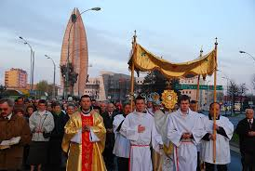
Wykonaj ćw. 6 str. 73

- Przeczytaj teraz tekst Ewangelii :

„A pierwszego dnia po szabacie, wczesnym rankiem, gdy jeszcze było ciemno, Maria Magdalena udała się do grobu i zobaczyła kamień odsunięty od grobu. Pobiegła więc i przybyła do Szymona Piotra oraz do drugiego ucznia, którego Jezus kochał, i rzekła do nich: «Zabrano Pana z grobu i nie wiemy, gdzie Go położono». Wyszedł więc Piotr i ów drugi uczeń i szli do grobu. Biegli obydwaj razem, lecz ów drugi uczeń wyprzedził Piotra i przybył pierwszy do grobu. A kiedy się nachylił, zobaczył leżące płótna, jednakże nie wszedł do środka. Nadszedł potem także Szymon Piotr, idący za nim. Wszedł on do wnętrza grobu i ujrzał leżące płótna oraz chustę, która była na Jego głowie, leżącą nie razem z płótnami, ale oddzielnie zwiniętą w jednym miejscu. Wtedy wszedł do wnętrza także i ów drugi uczeń, który przybył pierwszy do grobu. Ujrzał i uwierzył”. (J 20,1-8)
Odpowiedz na pytania:
– Kto udał się do grobu wczesnym rankiem pierwszego dnia po szabacie?
– Co zobaczyła Maria Magdalena?
– Do kogo pobiegła z tą wiadomością?
– Co zrobił Szymon Piotr i drugi uczeń, którego Jezus kochał?
– Który z nich przybiegł pierwszy do grobu?
– Kto wszedł do grobu?
– Co Piotr zobaczył w grobie?
– Co zrobił drugi uczeń po wejściu Piotra do grobu?
-Jak myślisz, kto jest tym drugim uczniem?
- Zmartwychwstanie Chrystusa jest zapowiedzią naszego zmartwychwstania do życia wiecznego. Do nas św. Paweł kieruje słowa:
„Jeżeli więc ustami swoimi wyznasz, że JEZUS JEST PANEM, i w sercu swoim uwierzysz, że Bóg Go wskrzesił z martwych – osiągniesz zbawienie”. (Rz 10,9)

Wykonaj ćw. 3 i 4 str. 72
- Symbole Wigilii Paschalnej
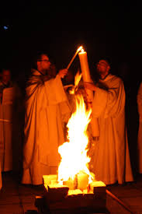
Ogień -Symbol Chrystusa rozpraszającego ciemności.
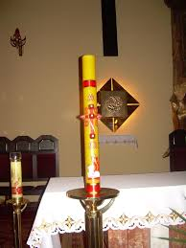
Paschał-Symbol Chrystusa – zwycięzcy śmierci, grzechu i szatana. Symbol zmartwychwstałego Jezusa – światłości świata. Wyryty na nim krzyż przypomina śmierć Chrystusa. Pięć czerwonych gwoździ to symbole Jego ran. Litery Α i Ω oznaczają panowanie nad czasem. Poza okresem wielkanocnym zapalany jest podczas chrztu i pogrzebu.
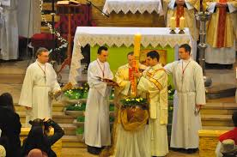
Woda - Symbol Chrystusa, który jest „źródłem wody żywej”. – symbol życia i czystości, – symbol narodzin i odrodzenia w chrzcie świętym.
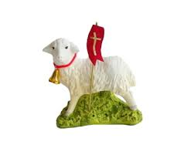
Baranek -Symbol Jezusa – Baranka Paschalnego, który oddał swoje życie, by wyzwolić nas z niewoli grzechu i uczynić wolnymi, aby dać nam życie wieczne.
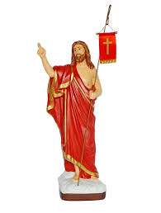
Figura Jezusa Zmartwychwstałego - Symbol Chrystusa – zwycięzcy śmierci, grzechu i szatana

Wykonaj ćw. 5 str 73. Zapamiętaj symbole Wigilii Paschalnej

